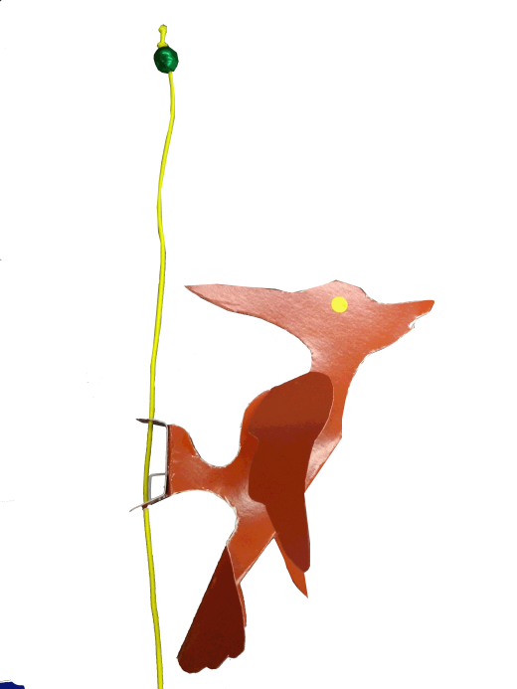
2014士林水與綠環境體驗日活動報名表
指導單位：台北市政府文化局 / 主辦單位：芝山文化生態綠園
贊助單位：士林電機廠股份有限公司
美麗的雙溪河畔，體驗生態、人文與群眾的溫暖。
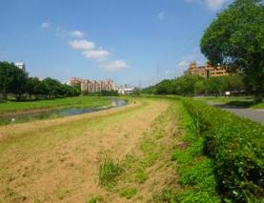
一、活動時間：
103年5月31日(六) 上午9:30~12:20
集合地點：芝山捷運站1號出口
~~~~活動全免費!! 活動全免費!!~~~~
二、活動流程：
時間 | 內容
9:30-10:00 | 芝山捷運站1號出口出發~!!!
10:00-11:00 | ☆「過關斬將」闖關游戲  ☆雙溪河畔賞鳥行  ☆體驗生態之美導覽
11:00-11:30 | ☆溫馨親子DIY  ☆在地學子音樂演出  ☆關懷生態與社群攤位體驗
11:30-12:20 | 抽獎!
三、活動對象：歡迎0至100歲，喜愛自然、關懷社會的夥伴、企業或團體參加【全免費】。
四、報名方式：即日起受理電話預約報名：02-8866-6258 #17 小白 或 至芝山綠園網站下載報名表，將報名表填寫後E-MAIL至ycs88873@yahoo.com.tw小白收。
報 名 表
聯絡人姓名 |  |  |  |  |  | 性別 |  | V男 □女
聯絡電話 |  | （O） |  | （H） |  |  |  | （手機）
E-MAIL
從哪知道活動訊息 |  |  | - 綠園官網 □ E-MAIL □朋友介紹 □ 其他_ ___________
參加者姓名 | 性別 |  | 與聯絡人關係 |  | 參加者姓名 |  | 性別 |  | 與聯絡人關係 | 備註(公司名)
PS表格若不敷使用，請自行影印。

